

Métodos Numéricos

Trabajo Práctico N°1

Profesor a cargo: Diego Passarella.
Profesor instructor: Carlos Caldart.

Alumnos: Fernando Amor, Darío Blanco, Federico Rodríguez,
Fecha: 02/11/12

Resumen:
En este trabajo práctico se buscó comparar velocidades de resolución de diferentes métodos numéricos bajo ciertas condiciones. Para ello se operó con matrices tridiagonales de distinto tamaño. Los resultados se dispusieron en forma de gráfico para un análisis más sencillo.

Introducción:
Los métodos numéricos…
Gauss…

Metodología experimental / Materiales y métodos:
Se programó una función generadora de matrices tridiagonales en base a un n fijo, que determinaba el tamaño matricial directamente. Se trabajó con 8 n distintos, a saber: 10, 30, 100, 300, 1000, 3000, 10000, 20000.
Se programó un script que por cada n generaba una matriz n x n y pre alocaba espacio en memoria adecuado para variables temporales, para luego llamar a las funciones de los distintos métodos numéricos. Estos llamados a función fueron cronometrados con la función tic… toc de Matlab®, almacenando el valor tiempo en segundos resultante en un vector.
Asimismo se calcularon los números de condición de cada matriz n x n generada. Esto se consiguió hallando los autovalores mayor y menor de cada matriz con los métodos de la potencia iterada y potencia inversa, respectivamente.

Todos los tiempos fueron cronometrados en una PC con procesador Intel Pentium Dual-Core E5200 (2.5 GHz), con 3GB de memoria RAM y Matlab 2013 R13b, sobre Windows 7 x64.

Resultados:
Se comprobó por la cromatografía en capa delgada la presencia de 2-nitrofenol en los tubos 2, 3 y 4 colectados de la cromatografía en columna, y la de 4-nitrofenol en los tubos 14 y 15. Asimismo 2- y 4- nitrofenol se hallaron presentes en los productos sintetizados, con rastros de ácido nítrico y productos de polaridad elevada (en la Figura 2 se aprecian los resultados de la CCD). Se observaron también restos de una sustancia polar en la muestra colectada de 4-nitrofenol, que se cree provenía de una deficiente extracción de los nitrofenoles en el trabajo práctico anterior, pudiendo ser ácido benzoico. La presencia de burbujas de aire difíciles de remover en el adsorbente de la columna no trajo mayores problemas en esta purificación. Tampoco el hecho de hacer cerrado accidentalmente el robinete luego de la siembra logró afectar significativamente los resultados.

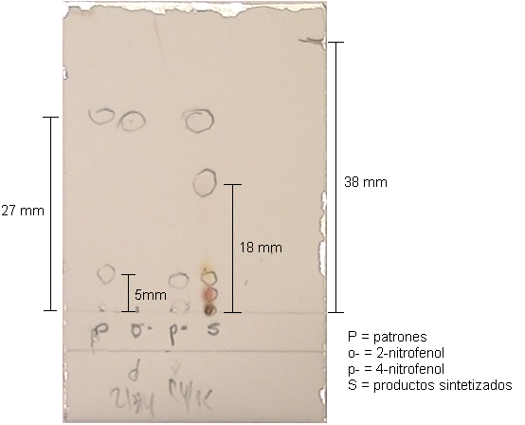
Figura 2: Cromatografía en capa delgada realizada al final del trabajo práctico. Se observan rastros de productos polares en las muestras del 4-nitrofenol y de los productos sintetizados, así como ácido nítrico en estos últimos. Fotografía tomada 2 semanas después del experimento.

Discusión:
Los resultados superaron las expectativas. Si bien se previó una separación de bandas suficiente en la teoría, la cromatografía en columna se realizó con la presencia de numerosas burbujas de aire que no se pudieron eliminar, porque aparecían más. Se cree que esto fue producto del robinete de la columna, el cual habría estado defectuoso. Sin embargo se logró una separación de fases correcta, y cada producto purificado no contuvo trazas significativas del otro. Esto sucedió porque al estar próximos los grupos –OH y –NO2 en el 2-nitrofenol, forman un puente de hidrógeno intramolecular, el cual le impide ser dador de puentes de hidrógeno con otras moléculas, como el 4-nitrofenol. Esta característica se aprovechó en el trabajo práctico al emplear un solvente de armado incapaz de formar puentes de hidrógeno, y un segundo solvente de elución que sí era capaz. Este segundo solvente pudo desorber al 4-nitrofenol de los gránulos de sílica gel. La técnica de cromatografía de adsorción en columna demostró ser útil en este experimento. La desventaja de este procedimiento es la lentitud de armado para lograr un elevado empaquetamiento de la fase estacionaria. Se podría haber evitado esto realizando la purificación mediante la técnica de destilación de arrastre por vapor o cromatografía líquida de alta presión.

Conclusión:
Se logró cumplimentar los objetivos del trabajo práctico. Los problemas surgidos a lo largo del experimento no pudieron afectar los resultados. Si hubiera que rehacer el trabajo, sería recomendable verificar el estado del robinete de la columna, y asegurarse de que no haya presencia de aire en el algodón antes de verter el adsorbente.

Referencias:
[1]: Galagovsky Kurman, L.. Química Orgánica, fundamentos teórico prácticos para el laboratorio; Eudeba: Buenos Aires, 1995.
[2]: Vollhardt, K. P. C.; Schore, N. E.. Química Orgánica, estructura y función; Omega: Barcelona, 2000.
[3]: Beyer, H; Walter, W. Manual de Química Orgánica; Reverté: Barcelona, 1987.

Anexo:

